Chi bộ Cục Thi hành án dân sự tỉnh
thi đua phấn đấu hoàn thành tốt nhiệm vụ năm 2019

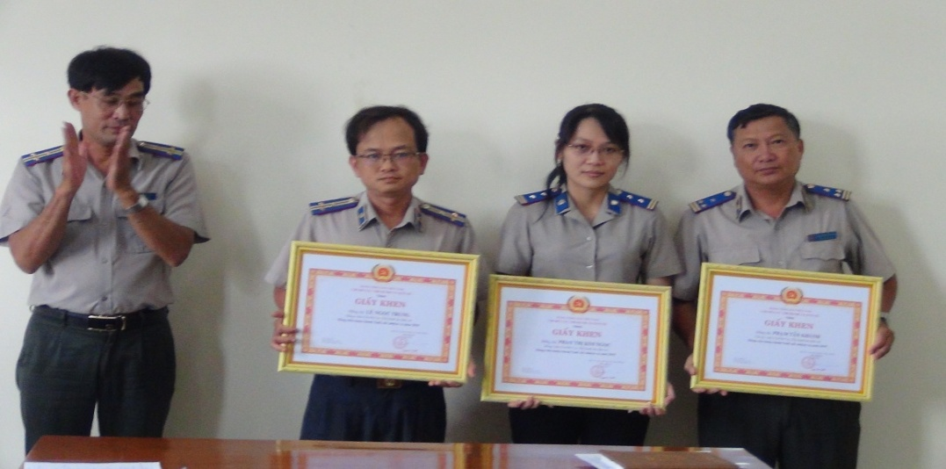

Thực hiện Nghị quyết ngay từ đầu năm 2019, Chi ủy Chi bộ Cục Thi hành án dân sự kịp thời triển khai, quán triệt các văn bản chỉ đạo của Tỉnh ủy, Đảng ủy Khối Cơ quan - Doanh nghiệp tỉnh. Lãnh đạo, chỉ đạo các đơn vị trực thuộc thực hiện công tác thi hành án dân sự, kết quả đạt và vượt chỉ tiêu Tổng Cục Thi hành án dân sự, Bộ Tư pháp giao, các đơn thư khiếu nại được giải quyết kịp thời; tư tưởng đảng viên và quần chúng ổn định, yên tâm công tác. Chi bộ lãnh đạo chính quyền thực hiện tốt nhiệm vụ chính trị.
Chi bộ Cục Thi hành án dân sự duy trì tốt chế độ sinh hoạt của Chi ủy, Chi bộ định kỳ hàng tháng. Đẩy mạnh việc học tập và làm theo tư tưởng, đạo đức, phong cách Hồ Chí Minh là việc làm thường xuyên của Chi bộ gắn với chống suy thoái về tư tưởng chính trị, đạo đức, lối sống và những biểu hiện “tự diễn biến”, “tự chuyển hóa” trong nội bộ”. Từng tháng có các đảng viên được Tổ đảng giới thiệu biểu dương thành tích trong tháng. Kết quả năm 2019, có 04 đảng viên được đánh giá xếp loại hoàn thành xuất sắc nhiệm vụ, 18 đảng viên hoàn thành tốt nhiệm vụ. Lập hồ sơ đề nghị Đảng ủy Khối Cơ quan - Doanh nghiệp tỉnh xem xét công nhận Chi bộ hoàn thành xuất sắc nhiệm vụ./.
Khánh Như

